クラウドプログラミング演習

GitHub/Monaca/ニフクラ連携課題

九州産業大学 理工学部 情報科学科

17RS032 川内 進太朗

提出日：2018年1月25日

# 課題の目的

本演習ではこれまでの講義で学習した内容の振り返りとして、クラウド管理システムと連携したプログラムを作成および運用する事を目的とする。具体的には、Monacaで作成したプログラムの実行情報をニフクラのデータベースに保存、GitHubのコミット機能で作成状況の管理を行う。

# 課題の内容

本課題では、monacaのサンプルプログラムである「ブロック崩し」のスコア機能を、ニフクラのデータベースと連携して拡張する。また課題の進捗をGitHubでコミットし、バージョン管理の手法を学習する。

# 3. システムの仕様

マウスでバーをドラッグする事で、バーの位置が横移動する。

ゲームオーバー時、プレイヤー名を入力する事でランキング登録が可能。

スコア情報は、自動で決められたID情報を元にニフクラのデータベースに保存される。

得点上位10名のユーザーは、画面下部の”RANKING”ボタンで表示されるランキングに掲載。

# 4. 動作結果

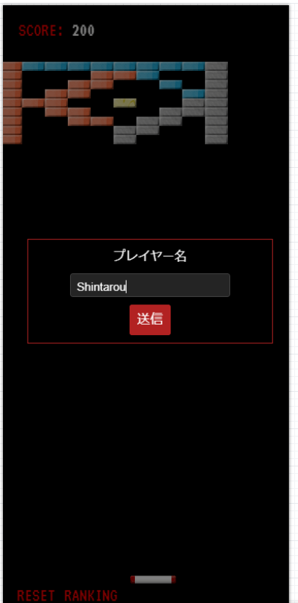実行時の様子は図1を参照。

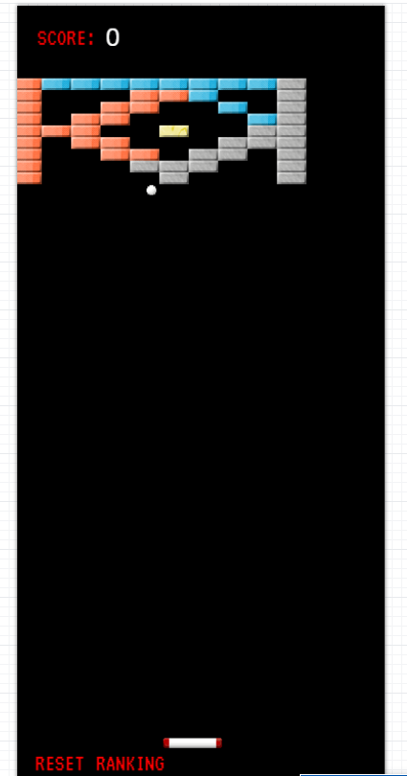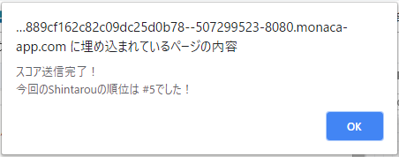

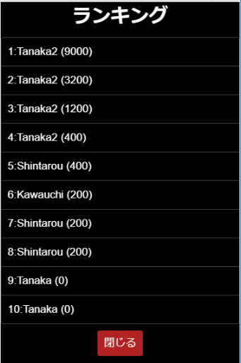

図1:実行時のサンプル画像

# 5. 考察

当初の予定では、Backend2プログラムをサンプルプログラムの「ブロック崩し」に移植し、スコア機能を実装しようとしていた。実際のプログラムにおいては、プレイヤー毎にアカウントを設定させる機能、またスコアとプレイヤーの紐付けといった機能も実装する必要があった。その為、単純なプログラム移植は断念し、サンプルプログラムを土台に変更してランキング機能を実装した。

ユーザー登録処理まで実装した所で、「ゲームオーバー時にスコアが送信される」機能が正常に動作していない不具合が発見された。この不具合は、Gameover処理を書く箇所をmain.jsのBB内のisBallHit: function(ball, obj) の後ろにする事で改善された。

現在、既知の問題として、「アプリケーションキーとクライアントキーをncmbController

.js内に書き込まなければいけない」問題がある。これは不具合ではなく仕様であるが、このままでは万が一解析された時にセキュリティ問題が発生する。Backend2同様に、keys.jsファイルに記述する方法を試してみたが、この方法では正常にスコア機能が作動しなかった為、現在は無効化している。